**Instrucciones para instalar Draw.ioc**

1. Ingresa a [Draw.io](https://github.com/jgraph/drawio-desktop/releases/tag/v26.0.9)

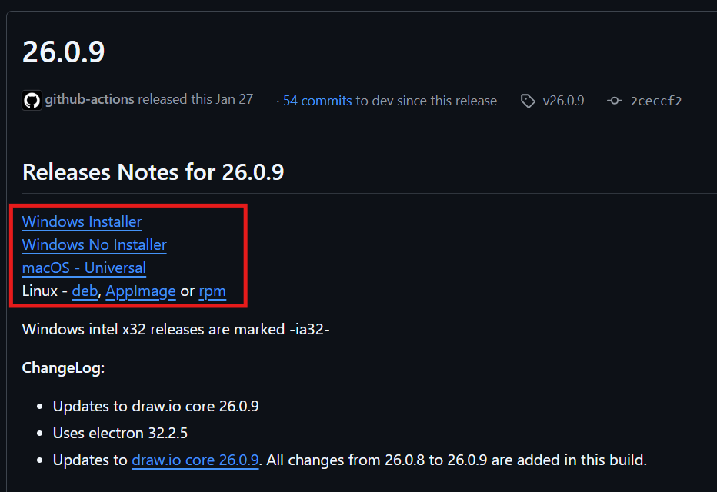

1. Descarga el Installer según tu sistema operativo.
2. Ejecuta el installer para descargar la app en tu computadora.



1. Una vez instalado, puedes empezar con tu primer diseño. Abre la Draw.io y da clic en *Crear nuevo diagrama*

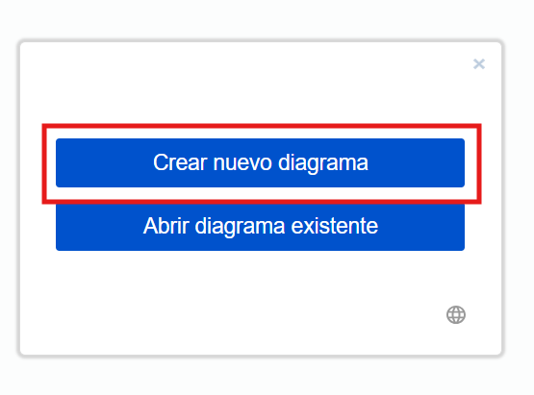

1. Selecciona *Diagrama de flujo* y luego da clic en *Crear*

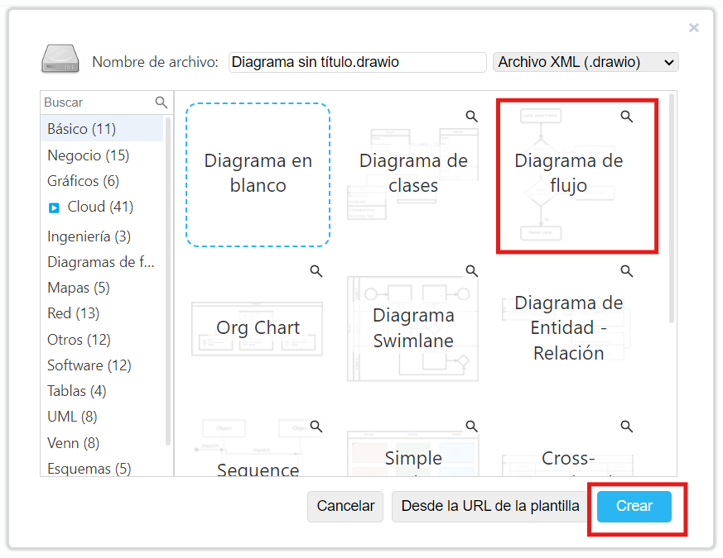

1. Una vez que tengas tu diseño listo guárdalo en tu carpeta del curso. Para entregarlo como tarea da clic en *Archivo > Exportar como > PDF*

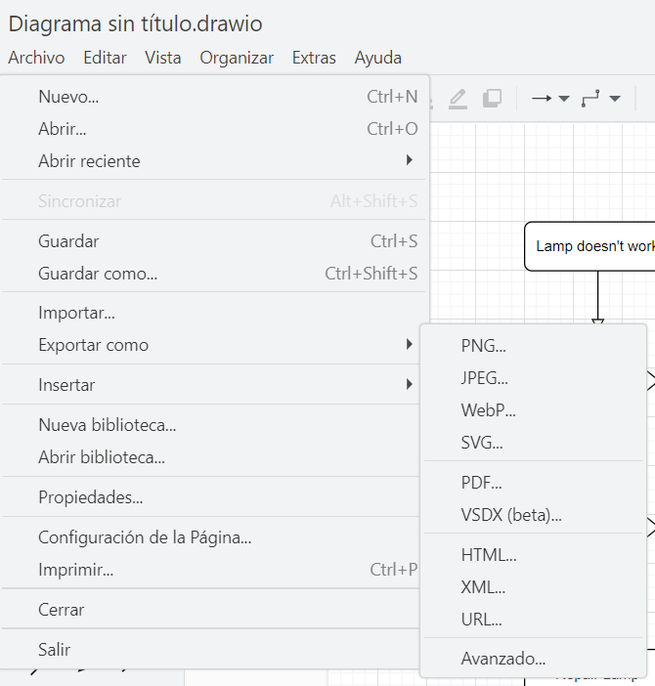

¡¡Listo!! Ya puedes crear tus propios diagramas de flujo con Draw.io